Aanvraagformulier – seizoen 2022 -2023
Gelieve dit document zo nauwkeurig mogelijk in te vullen. De velden met een * zijn verplicht in te vullen.

Gegevens
Sportclub* :
BTW-nummer:

Verantwoordelijke 1*:
Straat + nr *:
Postcode /Gemeente*: 9600 Ronse
Telefoonnummer* : /
E-mail* : @
Begindatum: VAN: Kies een item. Einddatum TOT: Kies een item.

Trainingsuren
Dag | Uur* |  | Activiteit* | Leeftijdscategorie * | Veld / conditieruimte | Aantal kleedkamers
 | VAN | TOT
Maandag | u. | u. |  |  | Kies een item.
 | u. | u. |  |  | Kies een item.
 | u. | u. |  |  | Kies een item.
Dinsdag | u. | u. |  |  | Kies een item.
 | u. | u. |  |  | Kies een item.
 | u. | u. |  |  | Kies een item.
Woensdag | u. | u. |  |  | Kies een item.
 | u. | u. |  |  | Kies een item.
 | u. | u. |  |  | Kies een item.
Donderdag | u. | u. |  |  | Kies een item.
 | u. | u. |  |  | Kies een item.
 | u. | u. |  |  | Kies een item.
Vrijdag | u. | u. |  |  | Kies een item.
 | u. | u. |  |  | Kies een item.
 | u. | u. |  |  | Kies een item.
Zaterdag | u. | u. |  |  | Kies een item.
 | u. | u. |  |  | Kies een item.
 | u. | u. |  |  | Kies een item.
Zondag | u. | u. |  |  | Kies een item.
 | u. | u. |  |  | Kies een item.
 | u. | u. |  |  | Kies een item.
Gaan de activiteiten door tijdens de schoolvakanties ja ☐
Nee ☐
Gaan de activiteiten door op feestdagen (bv: 11 november, 1 mei,…) ja
Nee

Tornooi

Dag/Datum | Uur |  | Activiteit | Veld
 | ……:……u | ……:……u
 | ……:……u | ……:……u
 | ……:……u | ……:……u
 | ……:……u | ……:……u
 | ……:……u | ……:……u
 | ……:……u | ……:……u
 | ……:……u | ……:……u
 | ……:……u | ……:……u

Facturen worden maandelijks digitaal verstuurd naar: @
Opmerkingen/vragen
Indien u nog opmerkingen of vragen hebt kan u deze hier noteren

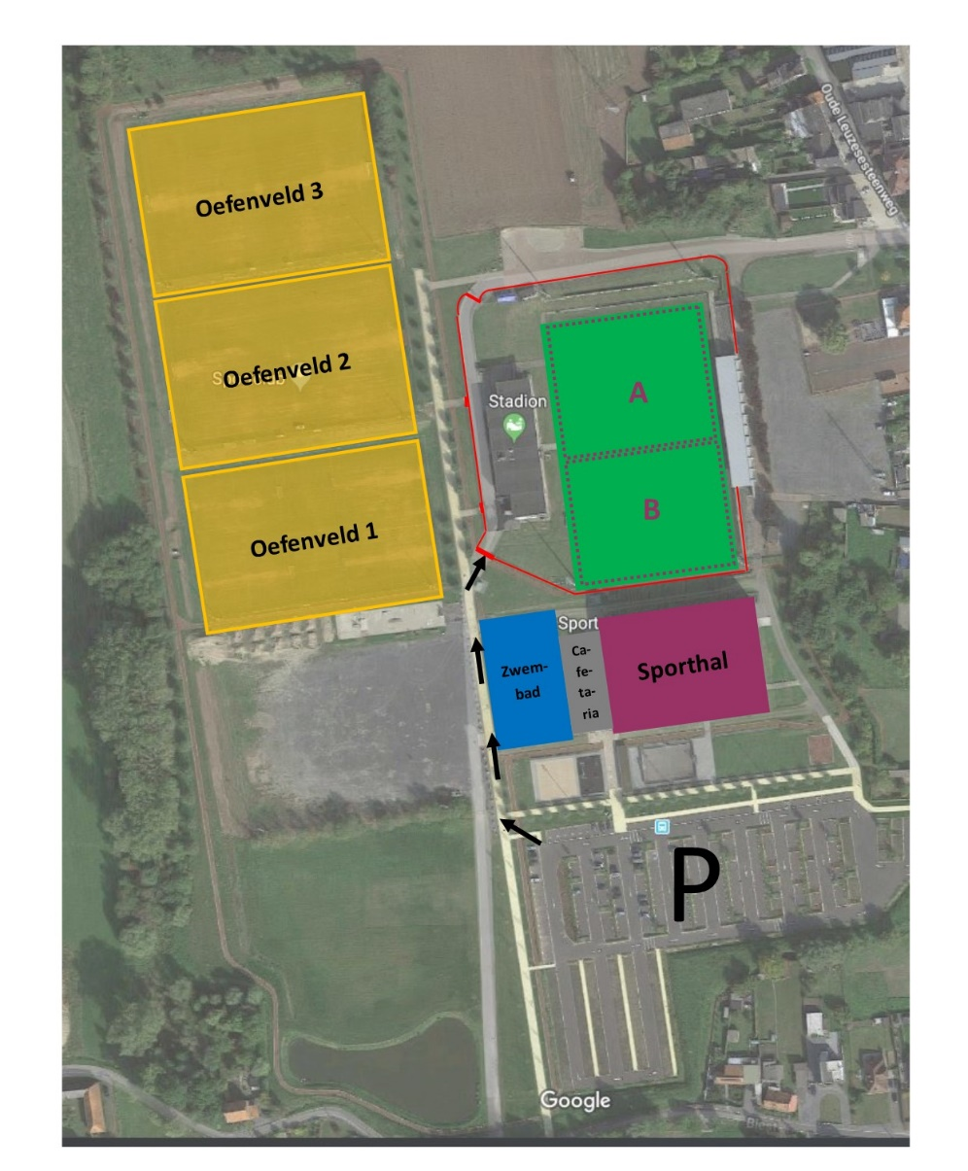

Conditie-
ruimte

